系 列 推 荐
MR. WHALE SERIES
《鲸鱼巴莱纳先生》系列
（目前共2册）

系列简介：

这个系列的书籍讲述的是发生在一群企鹅与鲸鱼巴莱纳先生之间的有趣且引人入胜的故事，每个小故事都会教给孩子们一些日常生活中的常识和人生道理。

作者简介：

曼努埃尔·维特马拉（Manuel Vertemara）是自由插画家和作家。目前，他与几家出版商合作，在意大利和国外出版插图书。除了插画，他还负责小学、图书馆和书店的几个创意工作坊。他一直对艺术史，文学和插图表现出极大的兴趣，因此进入米兰的欧洲设计学院（IED）后，专攻图形和插图。后来，她又学习了创意写作课程，开始接近图画书，满足自己对写作和插图的兴趣。

2017年，她以作家和插画家的身份出版了第一本书《丹尼尔和巨大的郁金香》，使用粉彩技术。2018年，她开始运用数字插画，并在萨尔梅德国际插画学院（TV）与保罗·多梅尼奥尼和加布里埃尔·帕切科一起开设了相关课程。

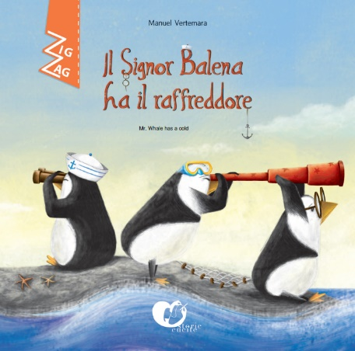
中文书名：《鲸鱼巴莱纳先生感冒了》
英文书名：MR. WHALE HAS A COLD
作 者：Manuel Vertemara
出 版 社：Storie Cucite
代理公司：Black Cat/ANA/Emily Xu
页 数：36页
出版时间：2020年7月
代理地区：中国大陆、台湾
审读资料：电子稿
类 型：儿童绘本

内容简介：

一群摇摇摆摆的企鹅一直过着平静的生活。突然，一个患了可怕感冒的巨大邻居打乱了一切。鲸鱼先生开始不停的打喷嚏，使得海中浪花滚滚。企鹅们很快就开始筋疲力尽了，于是开始制定疯狂的计划来恢复和平。他们会找到解决问题的办法吗? 这个有趣、引人入胜且令人兴奋的故事将幽默与承诺之间的完美平衡，来谈论合作的重要性孩子们对这个话题的看法。

内页插图：

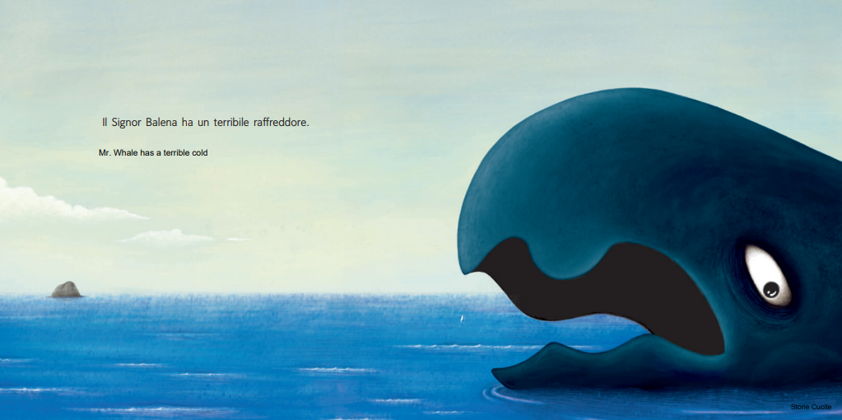

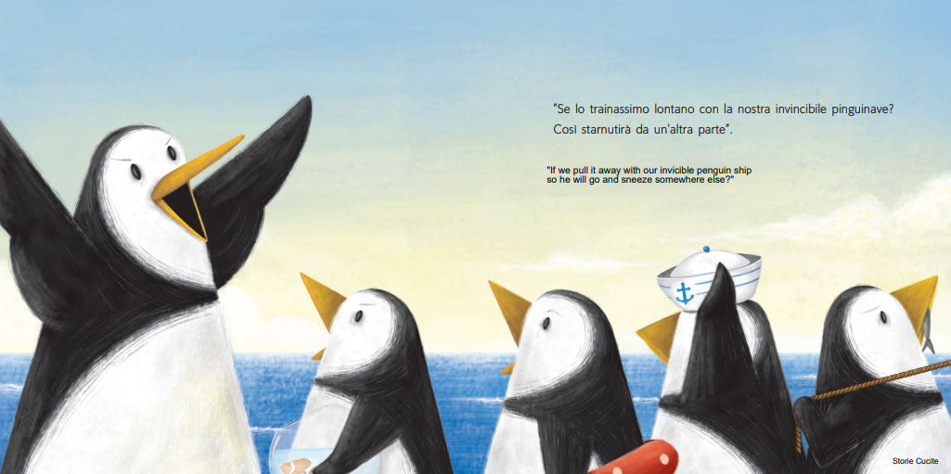

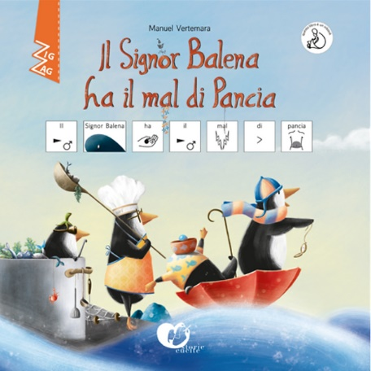
中文书名：《鲸鱼巴莱纳先生肚子疼》
英文书名：MR. WHALE HAS A STOMACHACHE
作 者：Manuel Vertemara
出 版 社：Storie Cucite
代理公司：Black Cat/ANA/Emily Xu
页 数：32页
出版时间：2022年
代理地区：中国大陆、台湾
审读资料：电子稿
类 型：儿童绘本

内容简介：

一群企鹅和鲸鱼巴莱纳先生带着公海上发生的全新、有趣的冒险篇章回归：《鲸鱼巴莱纳先生肚子疼》。

企鹅的宁静再次被鲸鱼先生突然出现的新症状所打乱：从可怕的感冒中恢复过来后，他又因严重的胃痛而在海中肆虐。企鹅们在第一次困惑之后，将再次集结他们的力量来恢复这座岛屿的和平与安宁。他们还会发现，在负面事件中也有可能发生好事......而这次新冒险的结局会是什么？这个故事告诉我们团结的力量是无穷的，

内页插图：

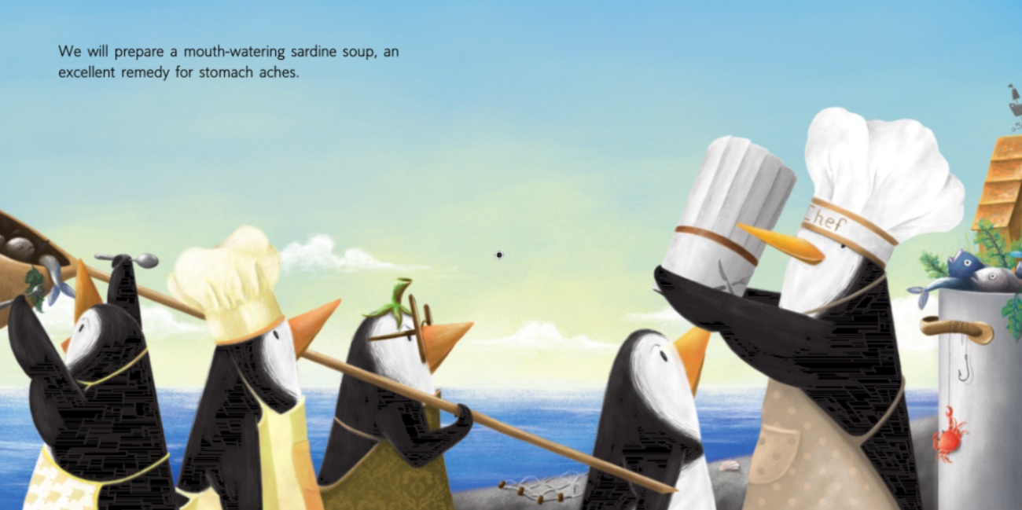
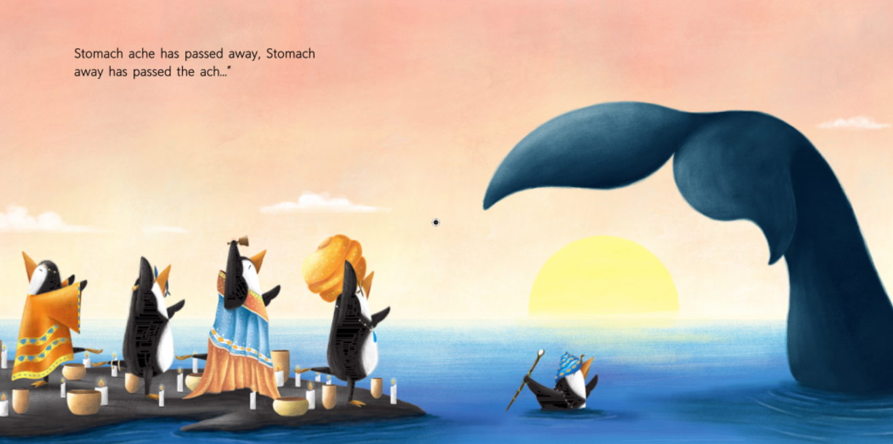

谢谢您的阅读！
请将回馈信息发至：Emily@nurnberg.com.cn
徐书凝 (Emily Xu)
--------------------------------------------------------------------
2022法兰克福童书英文书目（持续更新中）
链接：https://pan.baidu.com/s/1C62Rkjriqd-b-y-IJPaLpQ
提取码：2022
--------------------------------------------------------------------
安德鲁﹒纳伯格联合国际有限公司北京代表处
北京市海淀区中关村大街甲59号中国人民大学文化大厦1705室, 邮编：100872
电话：010-82504206
传真：010-82504200
Email: Emily@nurnberg.com.cn
网址：http://www.nurnberg.com.cn
微博：http://weibo.com/nurnberg
豆瓣小站：http://site.douban.com/110577/
微信订阅号：ANABJ2002

